**毕节市文明交通志愿者招募公告附件一**

附件一：志愿者网上报名流程

附件：

**文明交通志愿者网上报名流程**

**首先成为我们的志愿者：**

扫描关注毕节共青团微信公众号，注册成为网络文明志愿者。



**志愿者注册、报名方式流程：**

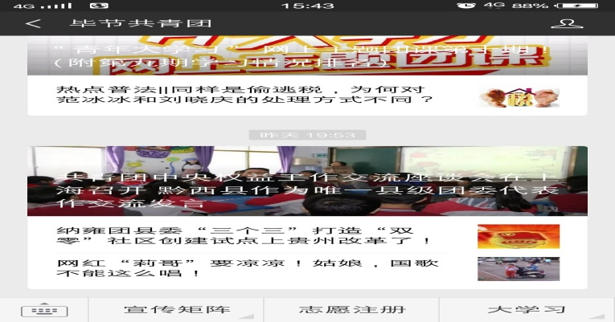第一步：手机微信扫描关注毕节共青团，你会看到：

第二步：点击“志愿注册”你会看到如下左图，再点击左图右上角下拉菜单你会看到如下右图：

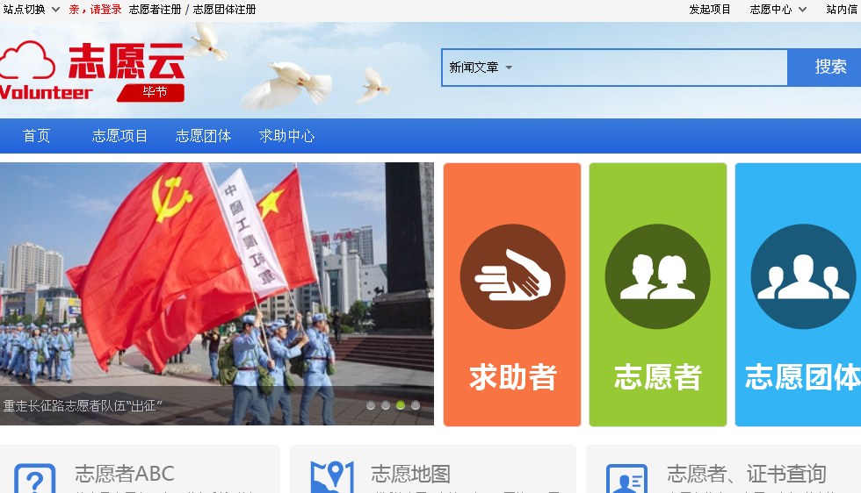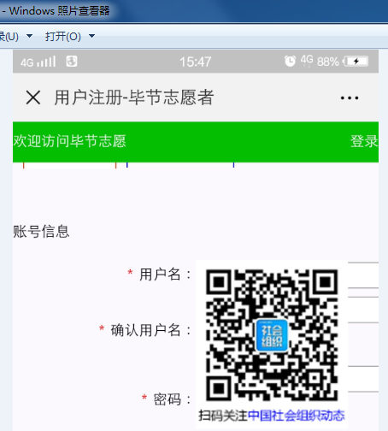

第二步：点击左上角 “志愿者注册”你将进入下一个页面：

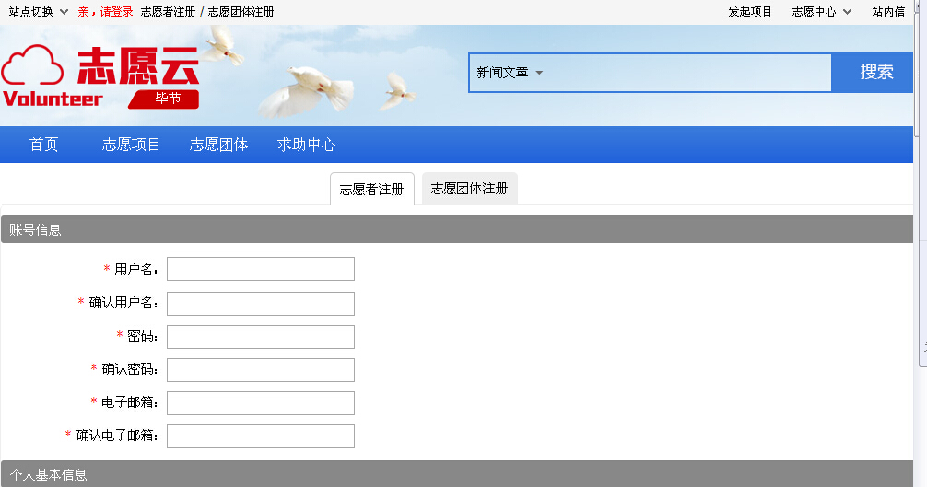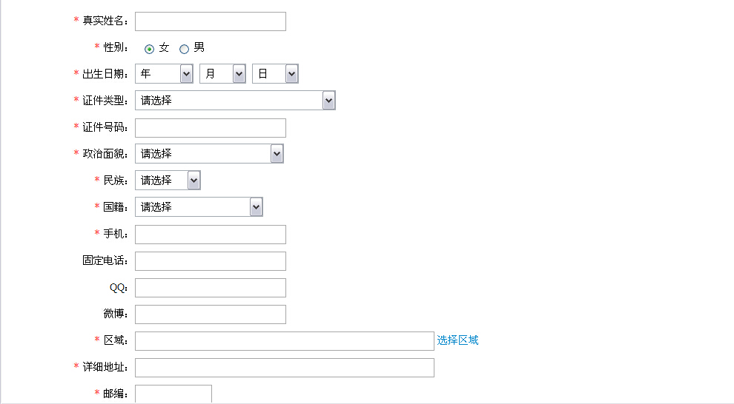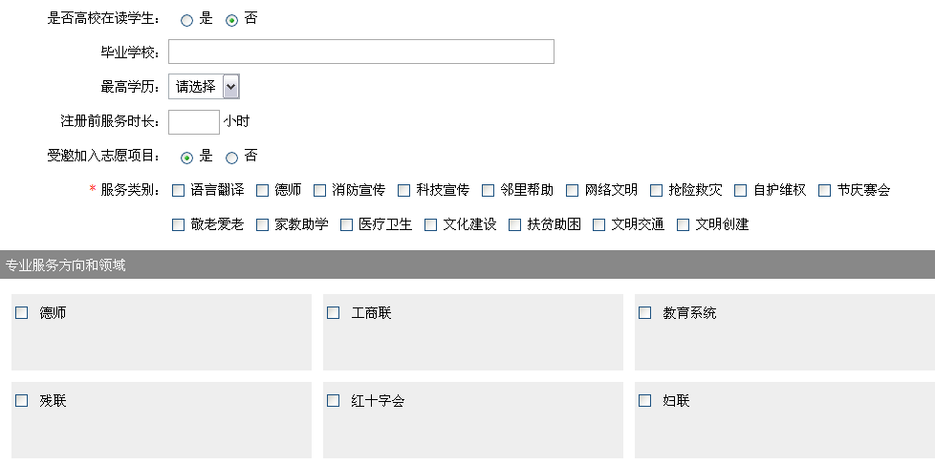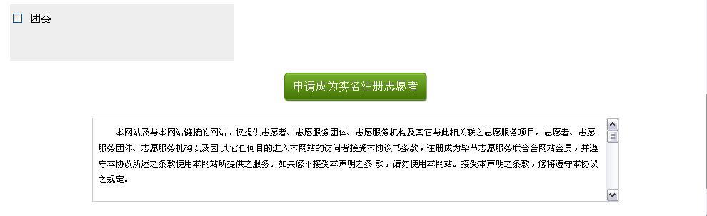

在实名登记填写上面页面中所示的内容的时候，注意以下几点：

1．用户名就是你本人登陆的账号，最好用你本人的名字的全拼音加数字作为你本人的登陆账号，这样方便记忆。

2．邮箱只能填QQ邮箱，163邮箱，或者是新浪邮箱，邮箱的格式为：[123456789@qq.com](mailto:123456789@qq.com) 或者是×××××@163.com

3．区域选择各居住地

4．服务类别自选，专业服务方向和领域一栏选团委

5．所有打红心的必填内容填好以后点击申请实名注册为志愿者

第三步，注册成功后，请返回主页面[http://bj.zygz.org.cn/](http://as.zygz.org.cn/)点击主页面左上角的红字“亲，请登录”。将出现以下界面。

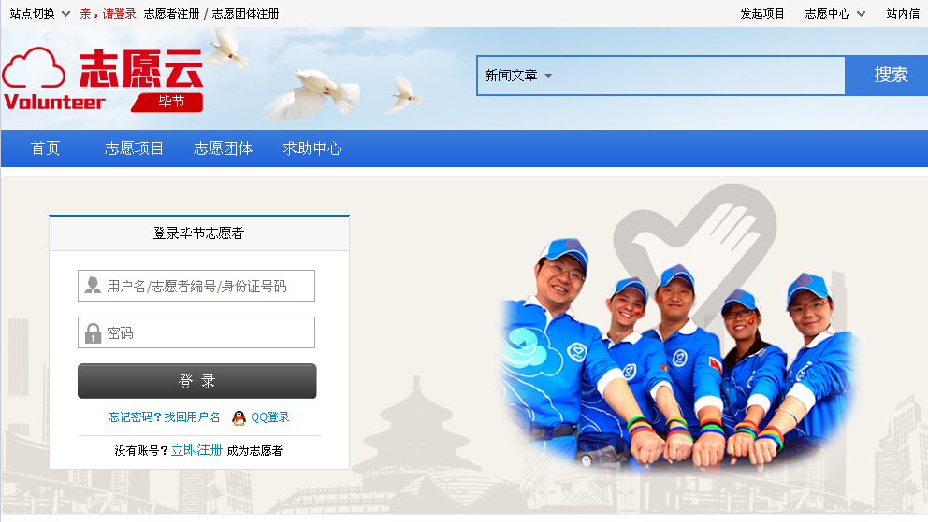

第四步：输入刚才你注册的账号和密码。然后将出现以下界面。

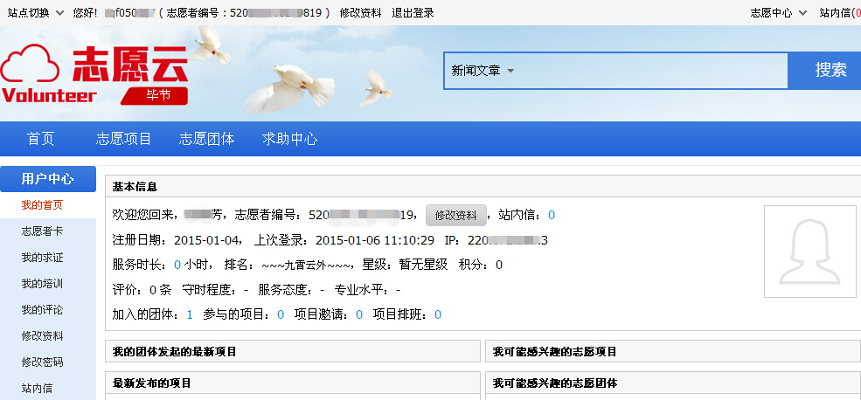

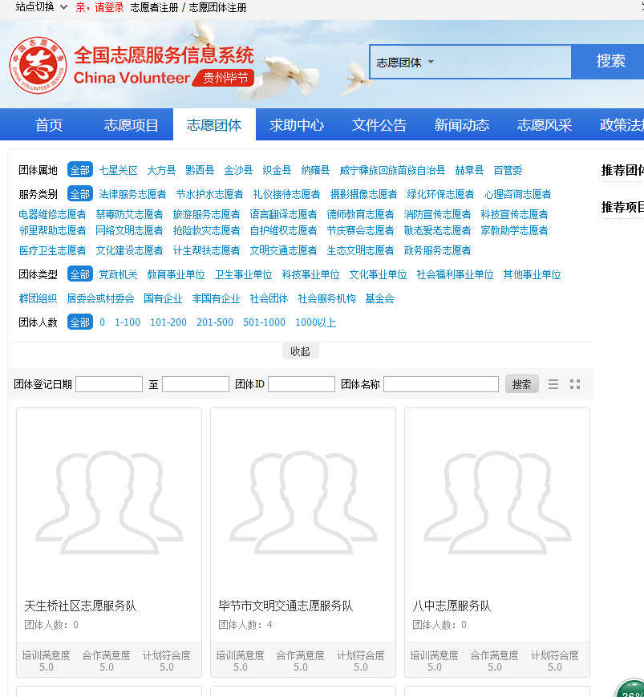 第五步：点击志愿团体一栏，你将看到如下界面，请找到“毕节市明交通志愿服务队”

第六步：点击进入“毕节市文明交通志愿服务队”，进入以下页面，点击我要加入。

